PERIODO VIRTUAL

Turnos:Mañana, Tarde y Vespertino
Materia:EDUCACION ARTISTICA - Plástica
Curso:1er año
Fecha de presentación: del 30/06/2020 al 10/07/2020
Profesoras:
- Prof. Norma E. Resuche, 1ro1ra, e-mail: prof.normae.resuche@gmail.com T.TARDE
- Prof. Norma E. Resuche, 1ro2da, e-mail: prof.normae.resuche@gmail.com T.TARDE
- Prof. Norma E. Resuche, 1ro3ra, e-mail: prof.normae.resuche@gmail.com T.TARDE - Prof. Ninfa Tolava, 1ro3ra, e-mail: ninfaabril@hotmail.com T.VESPERTINO

IMPORTANTE: Cada alumno debe enviar su tarea ya resuelta a la dirección de e-mail
de la docente del curso y turno en el que está inscripto.
“””””””””””””””””””””””””””””””””””””””””””””””””””””””””””””””””””””””””””””””””””””””””””””””””””””””””””””””””””””
TAREA Nº6
- Turno:
- Curso y División:
- Apellido y Nombre completo:
- Dirección de e-mail:
- Teléfono: aclarando si es fijo o celular, y en este último caso, si tiene WhatsApp.

IMPORTANTE: No te olvides que todas las tareas (teóricas y prácticas) que me envíes durante este período virtual, también deberán estar en tu carpeta Nº5 al regresar a clases presenciales.

ELEMENTOS DEL LENGUAJE PLASTICO-VISUAL

El Punto:

- Elemento primario de la expresión plástica.
- No tiene dimensiones, solo tiene posición (arriba, abajo, ala izquierda, a la derecha, en el centro).
- El punto es consecuencia del encuentro del instrumento (lápiz, fibra, tiza, etc.) con la superficie material o soporte (papel, tela, pared, etc.).
- El resultado visual depende del tipo de instrumento utilizado para realizarlo, del soporte y del material o técnica empleados (asentar una punta, salpicar con témpera, etc.).
- Al no tener dimensiones, implica la ocupación o concreción de un espacio mínimo. Pero puede aumentar su tamaño tanto como se quiera.
- Puede expresar: precisión, intersección, interrupción.
- Puede configurar formas (puntillismo), texturas (como por ejemplo la de un papel de lija), ornamentaciones, etc.

A continuación verás un ejemplo de pintura perteneciente a la corriente llamada “Puntillismo”:

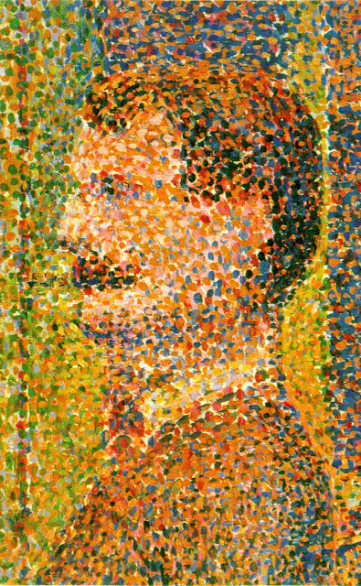

Georges Seurat''La Parade''(detalle), 1889

La Línea:

- Es el elemento resultante del “movimiento” del punto.
- Tiene dirección, cuando ésta es invariable tenemos una línea recta.
- Reemplazamos la palabra "movimiento" por la palabra "tensión", que es la fuerza interior del elemento.
- Hay líneas simples y complejas.
- Según su forma, se clasifica en: rectas, curvas, quebradas, onduladas y mixtas.
- Según su posición, se clasifica en: vertical, horizontal, inclinada u oblicua.
- Según su rastro, se clasifica en: fina, gruesa, difusa, irregular, precisa, etc.
- Puede expresar suavidad, dulzura, agilidad, reposo, rigidez, brusquedad, fragilidad, fuerza, inseguridad, imprecisión, indecisión, temblor, movimiento, dirección, etc.
- Su función puede ser objetual, de contorno, de sombreado o formando texturas.
A continuación verás un ejemplo de líneas onduladas:

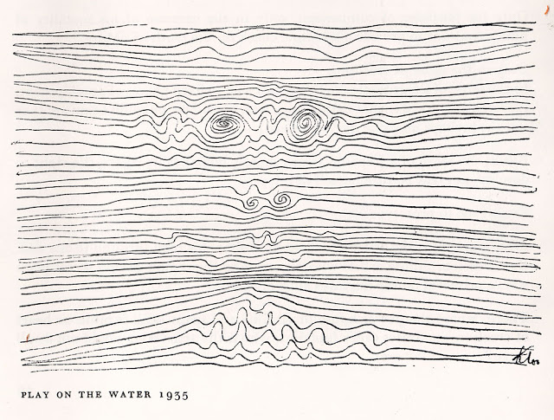
Paul Klee -“Juego en el agua”, 1935

El Plano:

- Magnitud continua que tiene dos dimensiones: largo y ancho, pero no tiene espesor o profundidad, por eso es totalmente plano y a ello se debe su nombre.
- Hay diferentes tipos de planos, pueden ser: verticales, horizontales o inclinados, cóncavos o convexas, torcidos, distorsionados, curvados, angulares, etc.

- El plano en el espacio gráfico se presenta en áreas con formas determinadas que percibimos por contraste de figura y fondo o por un contorno lineal.
- Las variaciones de luminosidad de una superficie pueden producir efectos de luz y sombra.
A continuación verás una pintura con planos inclinados:

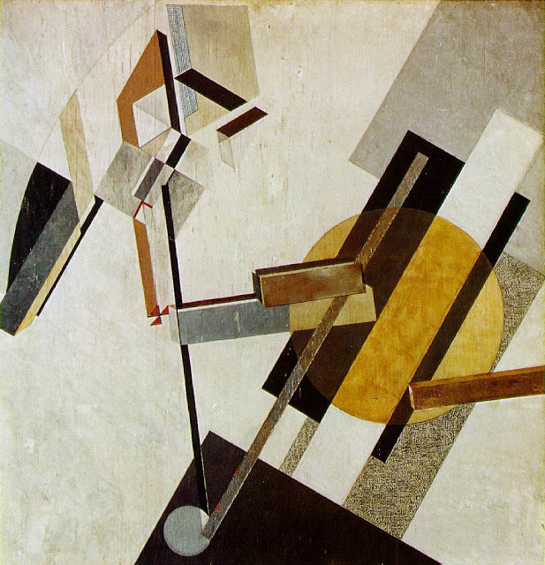

Actividades:
1- Habiendo leído atentamente la teoría, responde las siguientes afirmaciones con verdadero o con falso según corresponda.En los casos en que tu respuesta sea falso, deberás aclarar cuál sería la respuesta verdadera si es que consideras que existe.
1-a) El Punto puede clasificarse en vertical, horizontal y oblicuo.
1-b) La función objetual, de contorno o de sombreado corresponde a la Línea.
1-c) La Línea es una magnitud continua que tiene dos dimensiones.
1-d) El Plano puede expresar suavidad y dulzura o también rigidez o brusquedad.
1-e) El Punto implica la ocupación o concreción de un espacio mínimo.
1-f) La Línea puede ser compleja o simple.
1-g) El Punto tiene largo y ancho.
1-h) El Plano es el elemento primario de la expresión plástica.
1-i) Podemos percibir el Plano por contraste de figura y fondo o por contorno lineal.
1-j) Las Líneas solamente son simples.

2- Ahora realizarás la aplicación práctica del Punto, pero de una manera diferente a como la habías aplicado en la tarea Nº3. Esto significa que en esta tarea utilizarás otra técnica y otro material.
2-a) En una hoja cánson Nº5 (uno de los elementos de trabajo que dicté en clase al comenzar el ciclo lectivo), realizar un dibujo (en toda la hoja) y no pintarlo. Puedes repetir el que hiciste en tu tarea Nº3 o realizar otro.
2-b) Ahora, en vez de “rellenarlo” con puntosrealizados con fibras de colores. (como habías hecho en tu tarea Nº3), deberás rellenarlo con puntos realizados con témperas, acuarelas o acrílicos de colores.
2-c) Tené en cuenta lo siguiente:
- Deberás usar un pincel fino, de pocas cerdas (o sea pelos), ya que tendrás que asentarlo muy poquito para crear tus puntitos, en cambio siusás un pincel grueso los puntos parecerán manchas. Que sea un pincel Nº1 ó 2, como les dicté en clase antes de la cuarentena.
- Para ver cómo debe ser el resultado de tu trabajo observá la pintura de la página 2, perteneciente a la corriente artística llamada “Puntillismo” (su nombre se debe a la aplicación de color mediante puntos).

- Cuando dejes de puntear con un color y empieces con otro debes LAVAR BIEN EL PINCEL y también DEJAR SECAR los puntos de témpera que ya realizaste en tu dibujo, de lo contrario se mancharán los colores entre sí.
- Cuando finalices, déjalo secar en un lugar donde nadie lo toque.

3- Cuando tu trabajo esté totalmente seco, sacale una foto y enviala en esta tarea a mi dirección de mail.

Desarrollo

